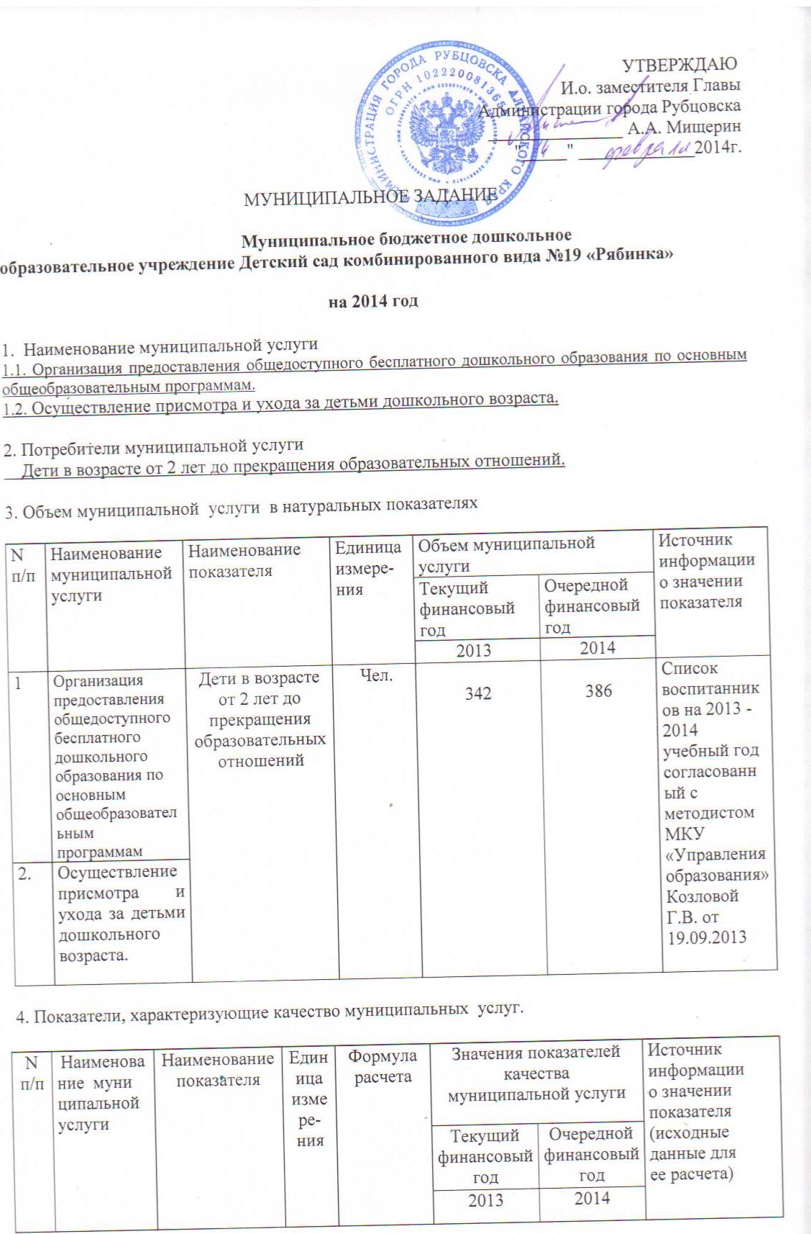

В части требований к качеству образования

1. | Организация предоставления общедоступного бесплатного дошкольного образования по основным общеобразовательным программам. |  | Результаты работы по освоению образовательных программ дошкольного образования | % | Результат диагности ческих исследова ний освоения уровня знаний | 100% подготовительная группа  (1 раз в год)  Не менее 95%  ( по ДОУ, 2 раза в год) | 100% подготовительная группа  (1 раз в год)  Не менее 95%  (по ДОУ, 2 раза в год)) | Научно-методическое пособие «Мониторинг в детском саду» (программа «Детство» Авторский коллектив Т.И. Бабаева, А.Г. Гогоберидзе, М.В. Крулехт и др.).
1. |  |  | Участие детей в городских,  краевых конкурсах, выставках, фестивалях,  спортивных мероприятиях | % | *  (Дк:С) х100 | Не  менее  20% | Не  менее  20% | Документ, подтвержда  ющий участие (диплом, грамота, благодарность, сертификат, приказ).
1. |  |  | Охват детей дополнительными образовательными  услугами | % | *  (Кв:С) х100 | Не  менее  60% | Не  менее  60% | Публичный отчет, статистический отчет.
1. |  |  | Укомплектованность педагогическими кадрами | % | Кол-во педагогов, имеющих пед. обра  зование: кол-во педагогов ДОУ x 100 | 100 % | 100 % | Диплом о педагогическом образовании
В части требований к созданию условий для осуществления присмотра и ухода за детьми дошкольного возраста

2. | Осуществление присмотра и ухода за детьми дошколь  ного возраста |  | Количество дней, пропущенных одним ребенком по болезни | Дни | Число дней пропущенных по болезни: списочный состав детей ДОУ | Не более  13 | Не более  13 | Справки заболеваемости детей
 |  |  | Отсутствие несчастных случаев по вине работников учреждения | Слу чаи | Кол-во актов о несчаст  ном случае | нет | нет | Акт о несчастном случае
 |  |  | Посещаемость | Дето-дни | Кол-во посещенных детьми дней | Не  менее  70% | Не  менее  70% | Табель посещаемости детей ДОУ
 |  |  | Количество нарушений, выявленных контролирующим органом | % | *  $$М_{\text{ср}}=\frac{Ν}{3⋅η}∗\text{100}\text{\%}$$ | Не  менее  33,3% | Не  менее  33,3% | Информация о выполнении предписаний
В части требований к результату оказания услуг

9  3. |  |  | Степень удовлетворённости родителей муниципаль  ными услугами | % | Результа  ты анкетирования родителей (законных представителей) детей | Не  менее  80% | Не  менее  80% | Анкеты родителей  (законных представителей) детей

* Расчет в части требований к качеству образования осуществляется по формуле:
- Участие детей в городских, краевых конкурсах, выставках, фестивалях, спортивных мероприятиях (Дк:С) х100, где
Дк- количество воспитанников, участвовавших в конкурсах, олимпиадах и.т.др.
С- списочный состав воспитанников по ДОУ;
- Охват детей дополнительными образовательными услугами (К:С) х100, где
Кв- количество воспитанников охваченных дополнительными образовательными услугами,
С- списочный состав воспитанников по ДОУ.
* Расчет в части требований к условиям для осуществления присмотра и ухода за детьми дошкольного возраста необходимо осуществлять в соответствии с моделью системы контроля выполнения муниципального задания, которая разработана на основе рекомендаций П.И.Третьякова, К.Ю.Белой, Н.Г.Калашниковой, Елжовой Н.В. и представлена в табличном варианте.
В предлагаемой методике используется трехуровневая система оценки:
первый уровень – 1 балл – критический уровень целостности показателей
(не соответствует параметру);
второй уровень – 2 балла – достаточный уровень целостности показателей
(частично соответствует параметру);
третий уровень – 3 балла – оптимальный уровень целостности показателей
(соответствует параметру).
Каждый показатель в блоке оценивается по балльной шкале, соответственно определяется (оценивается) уровень целостности показателей (как элементов в системе), баллы суммируются. С целью получения средней вариантной оценки, полученная сумма делится на общее число показателей умноженное на 3 и умножается на 100%:

$М_{\text{ср}}=\frac{Ν}{3⋅η}∗\text{100}\text{\%}$, где
М_{ср} – средняя вариантная оценка, N - сумма баллов, η - число показателей.
При М_{ср} :
от 0% до 33,3% – критический уровень;
от 33,4% до 66,6% – достаточный уровень;
от 66,7% до 100% – оптимальный уровень.

5. Порядок оказания муниципальной услуги – стандарт муниципальной услуги Предоставление общедоступного бесплатного дошкольного образования по основным общеобразовательным программам, осуществление присмотра и ухода за детьми дошкольного возраста.

6. Порядок информирования потенциальных потребителей муниципальной услуги.

N п/п | Способ информирования | Состав размещаемой (доводимой) информации | Частота обновления  информации
1. | Информационное обеспечение осуществляется МКУ «Управление образования» г. Рубцовска и муниципальными бюджетными дошкольными образовательными учреждениями города Рубцовска.  Для получения информации о получении муниципальных услуг заинтересованные лица вправе обратиться в устной форме лично, по телефону или через Интернет –сайты.  Информирование граждан организуется публично в письменной форме путем размещения в печатных средствах массовой информации, на информационном стенде в учреждениях, на официальном сайте учреждений в сети Интернет. | Информация о предоставляемых муниципальных услугах.  О месте нахождения муниципальных бюджетных дошкольных учреждений, графике работы, номерах телефонов для справок, адресах электронной почты.  Информационные стенды и Интернет – сайт учреждения содержат следующую обязательную информацию: перечень документов, предоставляемых гражданином для оформления (зачисления) в МБДОУ, образец заявления о приеме в МБДОУ. | Информация подлежит обновлению по мере поступления и внесения соответствующих изменений.  Сайт обновляется  каждые 30 дней.
2. | Родительские собрания | Информация о результатах выполнения муниципального задания | 2 раза в год.

7. Основания для досрочного прекращения исполнения муниципального задания

№ п/п | Основания для приостановления или досрочного прекращения исполнения муниципального задания | Реквизиты нормативного правового акта
1. | Ненадлежащее исполнение муниципальных услуг | По предписаниям надзорных органов
2. | Реорганизация учреждения | Федеральный закон от 29.12.2012 № 273-ФЗ «Об образовании в Российской Федерации».
3. | Ликвидация учреждения | Федеральный закон от 29.12.2012 № 273-ФЗ «Об образовании в Российской Федерации».

